Паспорт устройства
1. ОСНОВНЫЕ СВЕДЕНИЯ ОБ ИЗДЕЛИИ И ТЕХНИЧЕСКИЕ ДАННЫЕ
Камера купольная с защитным антивандальным прозрачным куполом Река СК 20-3. Основное применение камеры – внутреннее пространство салона автомобиля. Дополнительно оснащается микрофоном. Антивандальный купол блокирует возможность несанкционированного разворота объектива камеры. Сенсор 1/3" CMOS, 2Mp, Фиксированный объектив 3.6mm.

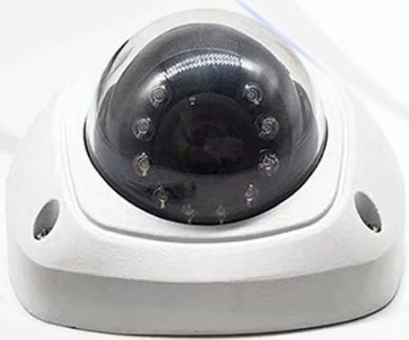

2. Технические данные
Технические данные
Пыле-влага защита | IP66
Угол обзора | 110 градусов
Переключатель зеркального изображения | Автоматический
Дальность ИК подсветки | 8-10 метров
Датчик ночного режима | Автоматический
Сенсор | ½ 9 CMOS
Разрешение | 1920* 1080
Формат видео | AHD，PAL
Минимальная освещенность | 0.1 люкс
Баланс белого | Авто
Регулировка усиления | Авто
Компенсация фоновой засветки | Авто
Рабочее напряжение | 12В
Микрофон | да
Упаковка
Вес | 0,5 кг.
Размер упаковки | 11.4*8.6*7.2 (СМ)

3. КОМПЛЕКТ ПОСТАВКИ
Наименование | Комплектация, шт.
Камера | 1
Паспорт | 1
Шестигранный ключ | 1
Саморез | 3
Индивидуальная упаковка | 1

4. ТРАНСПОРТИРОВАНИЕ И ХРАНЕНИЕ
Транспортирование изделия осуществляется всеми видами транспорта в закрытых транспортных средствах по правилам, принятым транспортными организациями при условиях:
Температура окружающей среды | от минус 40 до плюс 45°С
Относительная влажность | до 95% при температуре плюс 25°С
Атмосферное давление | от 84 до 107 кПа (от 630 до 800 мм. рт. ст.)
Пиковые ударные ускорения | до 98 м/с² (10 g) при длительности воздействия ударного ускорения от 10 до 15 мс
Не допускается хранение и транспортирование при наличии в воздухе паров кислот, щелочей и других агрессивных примесей.

5. ГАРАНТИЯ
5.1 Гарантийный срок – 12 месяцев с момента подписания соответствующей товарной накладной на оборудование.
5.2 Указанный гарантийный срок действителен при соблюдении Потребителем требований действующей эксплуатационной документации.
5.3 Комплектующие, вышедшие из строя в течение гарантийного срока, подлежат ремонту или замене силами Поставщика (производителя или организаций, осуществляющих комплексное обслуживание), за счет средств Поставщика.
5.4 Потребитель лишается права на гарантийное обслуживание в следующих случаях:
- по истечении гарантийного срока;
- при нарушении правил эксплуатации, транспортировки и хранения;
- при нарушении целостности конструкции;
- без наличия настоящего Паспорта, подтверждающего гарантийные обязательства.
5.5 Ремонт и обслуживание изделия с истекшим гарантийным сроком осуществляется за счет средств Потребителя по отдельным договорам между Поставщиком и Потребителем.

6. СВЕДЕНИЯ ОБ УТИЛИЗАЦИИ
Изделие не содержит опасных или ядовитых веществ, способных нанести вред здоровью человека или окружающей среде, и не представляет опасности для жизни, здоровья людей
и окружающей среды по окончании срока службы. Утилизация может производиться по правилам утилизации общепромышленных отходов.

7. КОНТАКТНАЯ ИНФОРМАЦИЯ
Все предложения и замечания, которые могут возникнуть в процессе эксплуатации изделия, направляйте официальному дистрибьютеру STONKAM в России – ООО «РЕКОН»:
- по адресу: город Санкт-Петербург, Промышленная улица дом 42 офис 10Н
- по телефону: +7 812-634-44-04
- по электронной почте: sale@sferacontrol.ru
официальный сайт: www.sferacontrol.ru

8. СВИДЕТЕЛЬСТВО О ПРИЕМКЕ
Камера Река СК 20-3 5
наименование изделия
№ ____________________________________________________________
заводской номер изделия
Изготовлено и принято в соответствии с обязательными требованиями государственных стандартов, действующей технической документацией и признано годным для эксплуатации.
_________________ _____________ ( ______________________________ )
должность подпись фамилия

М.П. Дата выпуска « ___» _________________ 20_____ г.

